Разработка и исследование робототехнического комплекса типа «гексапод»
А. С. Ляховский, И. Поляков, К. А. Порохненко
Санкт-Петербургский государственный электротехнический университет
«ЛЭТИ» им. В. И. Ульянова (Ленина)
E-mail: cfyz70903@mail.ru, igor.polyakov.2003@gmail.com, kaporokhnenko@etu.ru

Аннотация. В работе рассматривается процесс разработки и исследование движений робота типа «гексапод». Рассмотрены задачи кинематики, а также описана реализация движений устройства с помощью алгоритмов.
Ключевые слова: робототехника, шагающий робот, профориентация

Введение
Основная задача роботизированных механизмов – облегчить жизнь человека.
Под каждую задачу подходят определённые типы роботов, существуют свои решения, особенности конструкции и управления роботами. Однако, несмотря на большое разнообразие роботов, их принято подразделять на две большие группы: мобильные и манипуляционные. К манипуляционным роботам относятся преимущественно промышленные роботы-манипуляторы и коллаборативные роботы. Из-за широкого применения их в промышленности манипуляционные роботы являются довольно развитой сферой робототехники.
Сейчас большую популярность набирают мобильные роботы. Их можно разделить на 3 класса: воздушные, наземные и водные. Наземных роботов по способу передвижения делят на колесные, гусеничные и шагающие. Колёсные роботы имеют большую манёвренность, гусеничные – хорошую проходимость. Шагающие роботы названы так, потому что копируют ходьбу человека или животного, в связи с чем имеют невероятно большую проходимость.

Определение требований к разрабатываему устройству
В настоящие время существует различные виды платформ для шагающего робота: платформы, имитирующие ходьбу человека, имитирующие передвижение животных и имитирующие движение членистоногих. В основном данные платформы различаются количеством ног, их конструкцией и расположением по отношению к корпусу.
Шагающие роботы являются довольно интересной областью развития робототехники, которая привлекает множество различных людей. А с приходом в какую-либо область новых людей, которые заинтересованы в развитии данного направления, появляется множество различных решений. Определим основные вопросы, с которыми сталкиваются разработчики шагающих роботов.
Первое что необходимо сделать при разработке шагающего робота является выбор кинематической схемы. Количество ног, их конструкция, расположение относительно корпуса, а также количество степеней свободы ног в значительной мере влияют на проходимость, устойчивость, вес робота и величину полезной нагрузки. Обычно этот выбор обусловлен назначением и требованиями, которые предъявляются к роботу.
При выборе алгоритма движения руководствуются необходимой максимальной скоростью, устойчивостью и энергозатратами робота. В настоящее время существует огромное количество алгоритмов. Разберём некоторые из них на пример робота, построенного на платформе гексапода.
Конечности робота поочерёдно делают шаг, в зависимости от алгоритма очередь может быть устроена по-разному. Основным преимуществом алгоритма является большая устойчивость так, как в любое время робот имеет от 5 до 6 точек опоры. Однако данный режим является самым медленным.
Режим, при котором во время шага робот имеет три точки опоры: две с одной стороны и одна с другой называется режим «треугольник». Таким образом, центр тяжести всегда остаётся в центре треугольника, который образуют опирающиеся на грунт конечности. Такой алгоритм позволяет добиться приличной скорости передвижения робота, при этом сохраняя устойчивость.
Устойчивость подобного устройства можно разделить на два вида: статическая и динамическая. Статическая устойчивость – это способность машины сохранять равновесие, стоя на месте. Динамической устойчивостью называют умение машины сохранять равновесие во время движения. Устойчивость машины в целом зависит от положения её центра тяжести. Если центр тяжести робота выходит за пределы площади опоры, робот может опрокинуться. Дополнительно оценивают способность сохранять равновесие при внешнем возмущающем воздействии.
Основными задачи системы управления являются управление конечностями робота, в соответствии с заданным алгоритмом, навигация и ориентация в пространстве, обработка возмущающих воздействий, а также выполнение поставленных перед роботом задач. Требованиями к системе является высокая вычислительная мощность, а также гибкость и обучаемость для быстрого реагирования к изменяющейся окружающей обстановке.
Для работы любой машины необходима какая-либо энергия. Шагающие роботы потребляют эту энергию постоянно, даже в стоящем положении (для поддержания положения корпуса в заданном положении). Для работы бортовых систем, для приведения в движение конечностей необходима электроэнергия. Основным решением для обеспечения автономности робота являются аккумуляторы. Для увеличения времени работы нужны большие по емкости аккумулятор. Большие аккумуляторы имеют большой вес, который сказывается на весе самого робота.
Это всего лишь малая часть, которую необходимо решить при проектировании и постройки шагающего робота. Однако с приходом в данную область новых заинтересованных людей и с развитием технологий, данные вопросы могут свестись к незначительным.
На основе проведенного анализа было решено разработать шагающего робота. Шагоход должен быть довольно устойчивым и проходимым.
В качестве основной платформы выбрана платформа типа «гексапод». Для повышения проходимости и манёвренности робот должен быть оснащен 6 ногами, каждая из которых имеет по 3 степени свободы. Необходимая подвижность достигается наличием 3 суставов в ноге робота. Клиренс, минимальное расстояние от поверхности до самой низкой точки корпуса, в стандартном положении должен составлять не менее 5 см.
В качестве алгоритма передвижения выбран режим «треугольник». Робот должен иметь способность к ходьбе прямо, боком, по диагонали, а также уметь выполнять танковый разворот.
Питание робота должно быть реализовано от аккумулятора, с возможность переключения на питание через шнур от розетки.
Управление роботом осуществляется через пульт управления у оператора. В движение робот приводиться с помощью сервоприводов.
Для реализации прототипа робототехнического устройства необходимо воспользоваться рядом пакетов прикладных программ.

Разработка и исследование конструкции устройства
Разрабатываемый прототип состоит из 7 больших структурных блоков: корпус и 6 ног. Корпус робота представляет собой вытянутую вдоль одной оси восьмиугольную призму. Ноги робота располагаются по бокам призмы на длинной стороне корпуса. Места крепления ног к корпусу показаны красным цветом на рисунке.
Для достижения необходимой подвижности конечность робота в своей структуре имеет 3 сустава – оси вращения.
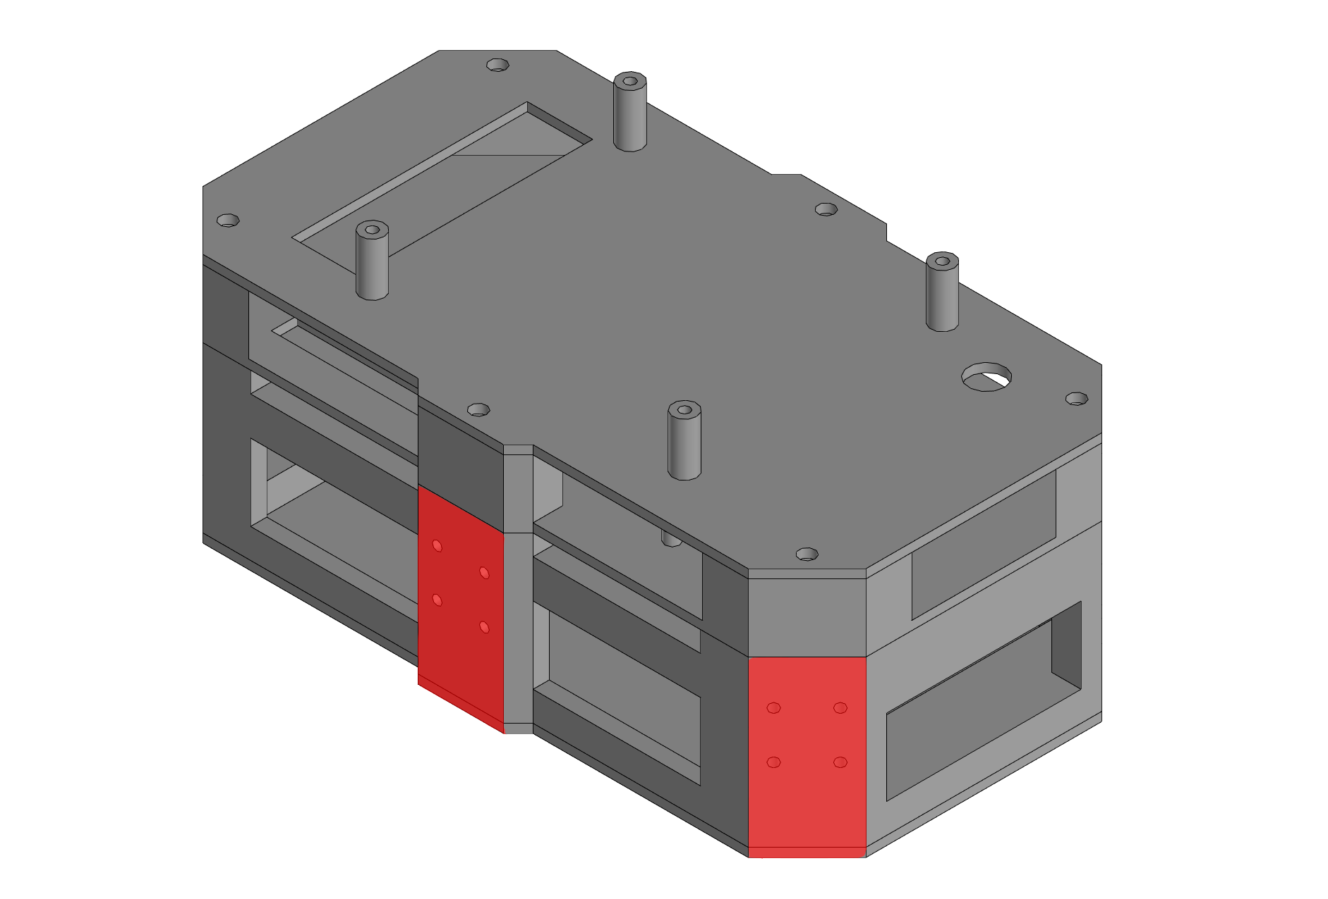
- Внешний вид корпуса
Понимание конфигурации звеньев и морфологии робота позволяет правильно позиционировать конечность робота в пространстве, для этого необходимо решить так называемую обратную задачу кинематики. Обратная задача кинематики заключается в нахождении вектора присоединённых координат по известным геометрическим параметрам звеньев и ориентации конца ноги в абсолютной системе координат, которая привязана к оси вращения первого сервопривода, ось X направлена к передней части робота параллельно длинной стороне корпуса. В нашем случае присоединёнными координатами являются значения углов поворота сервоприводов coxa (ближайший к корпусу) θc, femur (средний) θf и tibia (ближайший к концу ноги, последний) θt.
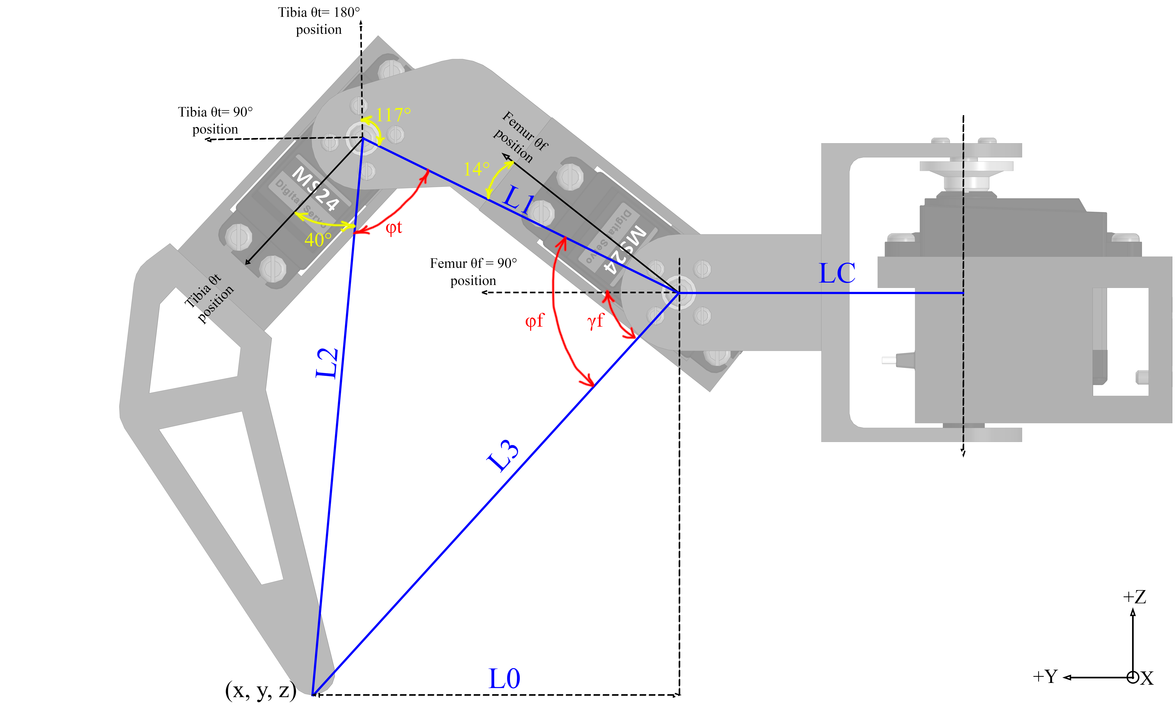
- Решение обратной задачи кинематики
Поиск решения производится геометрическим способом, с использованием теоремы Пифагора и теоремы косинусов, а также знаний тригонометрии. Для этого был составлен чертёж, где LC, L1 и L2 константы, равные расстоянию между осями сервоприводов и точкой опоры ноги; (x, y, z) – координаты нового положения ноги, куда необходимо её перенести.
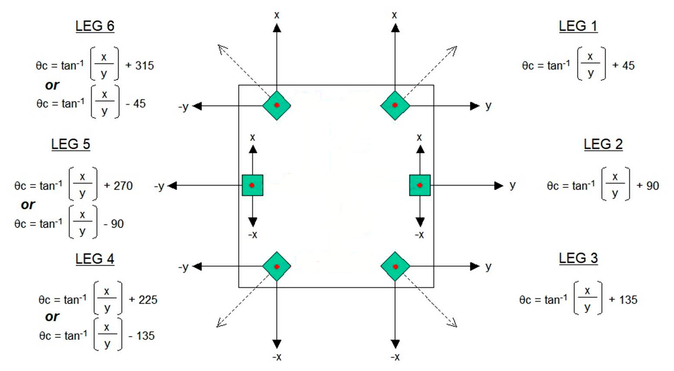
- Учет расположения ног
Сборка ноги происходит в 3 этапа. Детали соединяются между собой с помощью болтового соединения.
На первом этапе в каждую корзинку вставляется и закрепляется сервопривод. Для плавности движения в специальное углубление в нижней части корзинки вставляется подшипник. Затем соединяются кронштейны femur и coxa длинными сторонами так, чтобы детали образовывали прямой угол между собой. Также на втором этапе соединяют плоский торец одной из корзинок с tibia кронштейном и плоский торец второй корзинки со ступней. На третьем этапе полученные детали соединяют между собой.
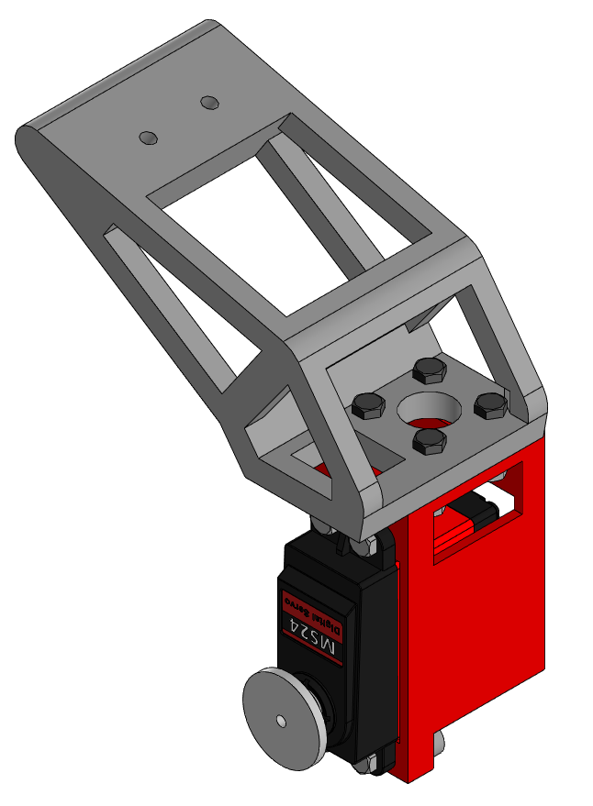
- Результат сборки ноги (2 этап)
После сборки всех 6 ног робота, они крепятся с помощью болтов и гаек размера М3 к специальным площадкам на боках корпуса.
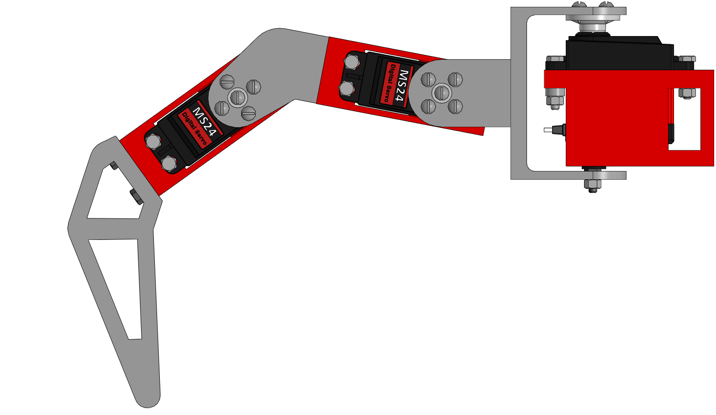
- Результат сборки ноги (2 этап)
Движение шагающего робота происходит в ручном режиме. Задние направления и скорости движения осуществляется с помощью отклонения левого и правого стиков джойстика. Правый аналоговый джойстик отвечает за передвижение в любом направлении: отклонение вверх задает движение прямо, вниз – назад, влево и вправо – движение боком. Левый стик отвечает за поворот корпуса робота вокруг оси Z. Чтение данных с джойстика происходит по прерыванию таймера с периодом в 20 мс.
Движение робота происходит в 4 этапа, которые постепенно сменяют друг друга в бесконечном цикле:
1) чтение по прерыванию с джойстика направления и скорости движения робота;
2) расчёт нового положения ног робота;
3) решение задачи обратной кинематики;
4) выработка управляющих сигналов для сервоприводов.
Расчёт нового положения ноги происходит путём суммирования текущего положения ноги и её приращения. Для плавности движения приращение представляет собой тригонометрическую функцию от времени.
Поиск решения задачи обратной кинематики осуществляется по значению нового положения ноги в системе координат относительно крепления ноги к корпусу робота.

Заключение
Сборка и испытание прототипа являются 2-мя важными этапами разработки, позволяющие определить допущенные при разработке ошибки и возможности дальнейшего развития проекта.
Разработанный алгоритм движения построен таким образом, что остается возможность реализации нескольких режимов ходьбы и дополнительных функций, что позволит полностью раскрыть потенциал робота.
После проведения испытаний было выявлено, что устройство соответствует заданным требованиям.

Список литературы
- Ларкина В.А. Шагающие роботы для спасательных операций. Обзор и анализ существующих моделей // Кибернетика и программирование. 2021. №1. С. 35–73.
- Устойчивость. Ходячие роботы [Электронный ресурс]. – URL: http://roboticslib.ru/books/item/f00/s00/z0000016/st027.shtml (дата обращения: 19.03.2025).
- Двуногие ходячие роботы [Электронный ресурс]. – URL: https://robotrends.ru/robopedia/dvunogie-hodyashie-roboty (дата образения 28.03.2025).

